JM Thai Massage Management System Prompt (v. 4)

อยากให้ช่วยแก้ไขข้อมูลดังรูปที่แสดงด้านล่าง
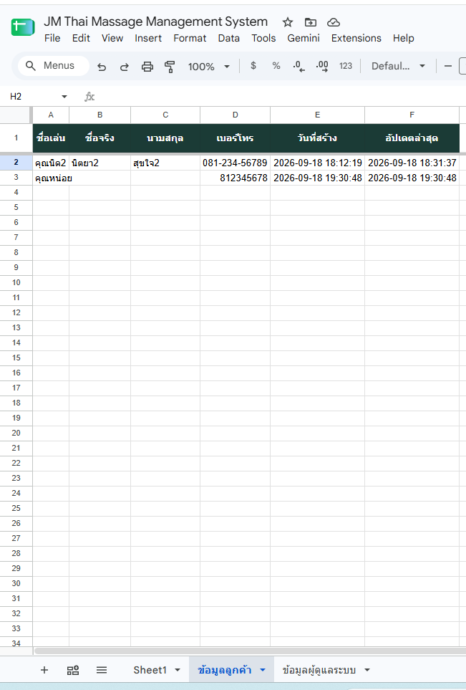

ข้อมูล setting ต่อไปนี้
- Google_Sheet_ID = “1seXuWUYbsSL8VoyDlMj1V9vfuGPQtDoYGwjuGBzOlaU”
- Sheet_Name_Admin = “ข้อมูลผู้ดูแลระบบ”
- Sheet_Name_Customer = “ข้อมูลลูกค้า”

ต่อไปช่วยแก้ไขตามหัวข้อด้านล่าง

- ช่วยเพิ่ม field “รหัสลูกค้า” ที่ sheet ตามตัวแปล Sheet_Name_Customer โดยให้อยู่ column แรก
- ที่หน้าจอจากตัวแปล Sheet_Name_Customer ให้แก้ไขระบบดังต่อไปนี้
  - ในส่วนของการ “เพิ่มข้อมูลลูกค้า” อยากให้เมื่อทำการกดปุ่ม “บันทึกช้อมูล” ระบบจะสร้างรหัสข้อมูลลูกค้าแบบอัตโนมัติ โดย pattern จะขึ้นต้นด้วย “JM” จากนั้น ตามด้วยตัวเลข “0001” เป็นลำดับเริ่มต้น โดยจะ running number เมื่อทำการเพิ่มลูกค้าใหม่เท่านั้น ตัวอย่างผลลัพธ์รหัสลูกค้า คือ JM0001 เป็นต้น
  - เมื่อทำการกดปุ่ม “แก้ไขข้อมูลลูกค้า” อยากให้เพิ่ม field รหัสลูกค้า แบบ readonly ใน modal
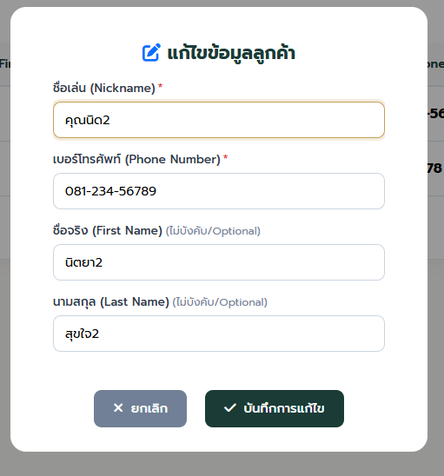

  - ทำการแสดงข้อมูล field “รหัสลูกค้า” ที่เพิ่มมาใหม่ ใน data table ด้วย โดยให้อยู่ใน column แรก ของ data table

เมื่อสร้างเสร็จแล้ว ให้ update ไฟล์ code.gs และ index.html ด้วย

